**Umbul Banin**

**TASK 24**

**CODE:**

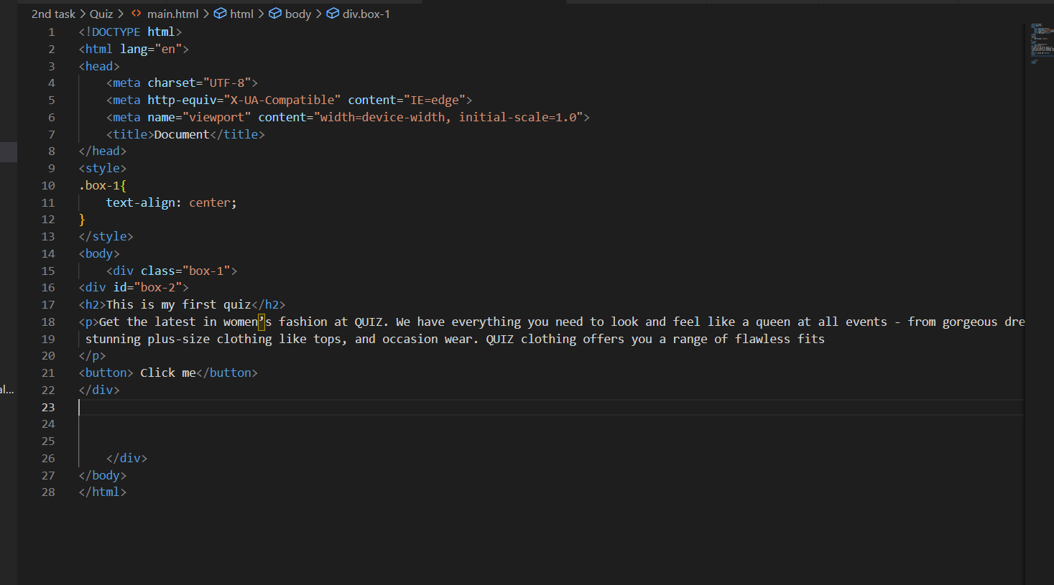

**OUTPUT:**

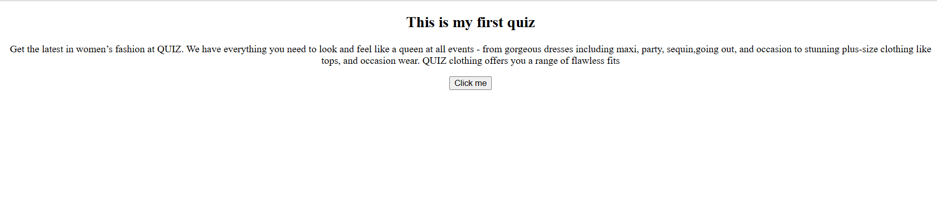

-

**TASK 25**

**CODE:**

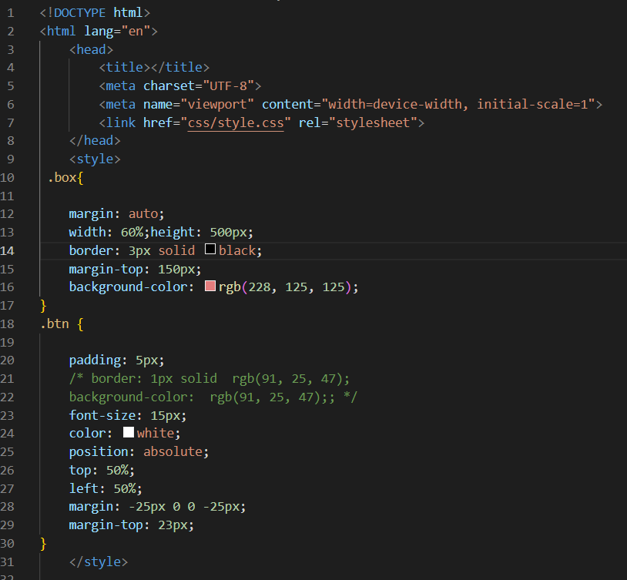

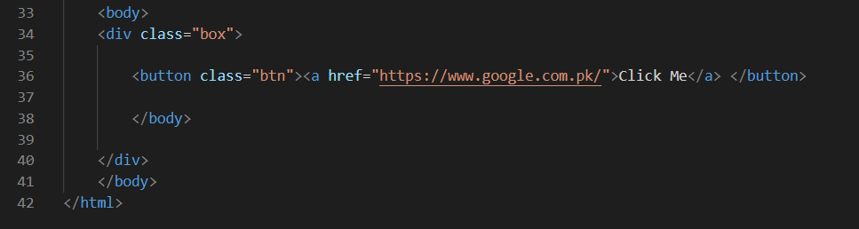

**OUTPUT:**

